L

il PAPA a Manoppello, il 1º settembre,

per venerare il VOLTO SANTO

Manoppello, l’antico centro abruzzese noto per la reliquia del Volto Santo, si prepara ad accogliere Benedetto XVI, che vi si recherà il 1º settembre.
Il Santuario è meta di pellegrinaggi da quattro secoli, dove presta servizio una comunità di frati cappuccini – l’ordine che dal 1638 custodisce la venerata reliquia, mentre la fondazione del loro convento risale agli anni 1618 - 1620.
Il Volto Santo è un velo con l’immagine di un viso maschile – visibile allo stesso modo da ambedue le parti – che nel corso dei secoli non solo ha richiamato a Manoppello moltitudini di pellegrini ma anche studiosi, teologi, filosofi e artisti, interpellati da questo volto – rammenta lo studioso Heinrich Pfeiffer – perfettamente sovrapponibile al volto della Sindone. Il viso dell’uomo narrato dai Vangeli: il volto di Gesù.
Il Papa, 1º settembre, arriverà a Manoppello in elicottero attorno alle 9,45 e verrà ricevuto da una delegazione di autorità religiose e civili guidata dall’arcivescovo di Chieti-Vasto Mons. Bruno Forte. Alle ore 10,00 si svolgerà la visita al Santuario, l’adorazione silenziosa del Santissimo Sacramento, la venerazione del reliquiario che custodisce il velo del Volto Santo. Benedetto XVI terrà un discorso e attorno alle 11,30 ci sarà la partenza per rientro a Roma.

Come potete vedere dal programma, anche il nostro Pellegrinaggio di fine ottobre prevede per l’ultimo giorno, cioè il martedì 31, la visita al Santuario del Volto Santo, a Manoppello. Un motivo in più per iscriversi al più presto.
---------------------------------------------------------------------------------------------------------
a Lonigo, Corso di preparazione al Matrimonio

Organizzato dalla Parrocchia di Lonigo, inizia la domenica 1º ottobre 2006.
Le iscrizioni si ricevono presso la Canonica di Lonigo, tel. 0444/830060: giorni feriali ore 9,00 - 12,00 e 15,00 - 18,00. Viene chiesto ad ogni coppia un contributo spese di euro 30,00. Con l’iscrizione viene consegnato il programma dettagliato degli incontri, con date, relatori e temi.
Sono previsti 10 incontri dal 1º ottobre all’8 dicembre 2006.
Ogni incontro inizierà con una breve riflessione spirituale su una lettura biblica tolta dal Lezionario per la Messa degli sposi. Si chiede a tutti la puntualità.
La presenza agli incontri è obbligatoria per entrambi i fidanzati: l’eventuale motivata assenza va segnalata alla coppia animatrice del proprio gruppo.
Alla fine del Corso sarà consegnato un attestato di partecipazione.
Per quanti lo desiderano, terminato il Corso, saranno proposti altri incontri.
------------------------------------------------------------------------------------

Il Gruppo DONATORI di SANGUE “FIDAS” di MELEDO
in occasione del suo 25º di fondazione,
in collaborazione con “NOI Associazione”, organizza al Centro parrocchiale
il 1º TORNEO di PALLAVOLO MISTO delle CONTRADE: dal 29 agosto al 7 settembre
il 1º TORNEO DELLE CONTRADE DI SCACCHI : lunedì 4 e martedì 5 settembre
per maggiori informazioni: rivolgersi a Malopri Gianni tel. 820264

Martedì 29/08, ore 21,00 incontro per preparare alla Festa della Catechesi familiare (10 settembre)
Mercoledì 30/08, ore 20,45: incontro del Direttivo del “NOI Associazione”
Giovedì 31/08, ore 21,00: incontro Genitori dei Cresimandi
in preparazione alla Cresima (16/09, ore 18,30)
Venerdì 1/09, il Papa a Manoppello, in visita al Santuario del Volto Santo.
----------------------------------------------------------------------------------------------------------------------------------------
Pulizie della Chiesa, mercoledì 30, ore 9,00: Giacomello Nadia – Marcati Giovanni – Massignan Luciana – Meneghini Renata – Pellizzari Emma
----------------------------------------------------------------------------------------------------------------------------------------

Nella Chiesa di Grancona, sabato 2 settembre, ore 21,00

2º CONCERTO DEL TRIDUO
Johann Sebastian Bach Preludio e fuga in Do Minore
Organista: Fabrizio Durlo
Wolfgang Amadeus Mozart Requiem per soli, coro e orchestra
Coro Ensemble Vocale Vita Nova - Orchestra Accademia del Concerto
Direttore Maurizio Fipponi
Ingresso libero
---------------------------------------------------------------------------------------------------------
Il Premio “Bellisario” a Suor Tiziana

Il prestigioso premio della fondazione Bellisario è stato assegnato quest’anno per l’impegno ecclesiale a suor Tiziana Maule, medico chirurgo appartenente alle suore Dorotee, originaria di Monticello di Fara, che da oltre 20 anni è a servizio degli ultimi ad Alepè, in Costa d’Avorio. Altre volte abbiamo avuto occasione di riferire delle attività di Suor Tiziana, del suo impegno verso i poveri ed i malati della Costa d’Avorio. Oggi è in prima linea soprattutto nella lotta contro l’Aids che devasta quel Paese. Pur essendoci da più di sei anni una sanguinosa guerra civile Suor Tiziana, con gli aiuti avuti peregrinando tra persone, parrocchie e Centro missionario è riuscita a costruire un ospedale da 120 posti in una martoriata regione dove mancava una minima assistenza sanitaria. Nel ricevere il premio Suor Tiziana ha detto: “Vedermi assegnato questo riconoscimento in cuor mio non sento di meritare particolari ricompense: lo accetto a nome dei poveri, dei malati, delle mie consorelle e di quelli che si impegnano per aiutare tante persone a vivere con dignità e speranza”. (da “Chiesa Viva”)

Il monito del Papa: l’anima e i rischi del troppo lavoro

Lavorare stanca anche lo spirito. Papa Benedetto XVI ha invitato i fedeli a prestare attenzione a non cadere nelle trappole della vita frenetica. “Occorre guardarsi”, ha detto il Papa, citando san Bernardo di Chiaravalle, “dai pericoli di un’attività eccessiva, qualunque sia la condizione e l’ufficio che si ricopre, perché le molte occupazioni conducono spesso alla “durezza del cuore”. Nel suo invito a ritrovare il tempo per la contemplazione e la preghiera il Papa ha coinvolto anche se stesso e le persone che operano nella Chiesa. “L’ammonimento”, ha infatti precisato il Pontefice, “vale per ogni genere di occupazione, fosse pure quelle inerenti al governo della Chiesa”. (da “Famiglia Cristiana”)

PELLEGRINAGGIO ai luoghi di PADRE PIO
(Pietrelcina e S. Giovanni Rotondo),
ai santuari di S. GABRIELE dell’Addolorata e del VOLTO SANTO e all’abbazia di CASAMARI
dal Sabato 28 al martedì 31 ottobre 2006

Sabato 28 ottobre, partenza ore 5,00 da Meledo per Isola del Gran Sasso, pranzo e visita al Santuario di S. Gabriele dell’Addolorata con
S. Messa. Poi visita della città di L’Aquila, cena e pernottamento in hotel.
Domenica 29 ottobre, dopo la colazione partenza con sosta per visita guidata alla famosa Abbazia di Casamari (Frosinone). Arrivo a Pietrelcina, paese natale di P. Pio, per pranzo e visita ai luoghi del santo. Arrivo in serata a S. Giovanni Rotondo per cena e pernottamento al Centro di accoglienza S. Maria delle Grazie.
Lunedì 30 ottobre, pensione completa a S. Giovanni Rotondo, visita ai luoghi di P. Pio, in particolare alla nuova Grande Chiesa, Via Crucis e Tomba del santo. Pranzo e nel pomeriggio visita a Monte Sant’Angelo, al santuario di S. Michele arcangelo e rientro a S. Giovanni Rotondo per cena e pernottamento.
Martedì 31 ottobre, dopo la colazione partenza da S. Giovanni Rotondo e arrivo al santuario del Volto Santo a Manoppello (Abruzzo). Pranzo in ristorante e nel pomeriggio viaggio di ritorno con soste intermedie e arrivo a Meledo in serata.
Il viaggio è organizzato dall’Agenzia Viaggi CALIBA di Vicenza con l’autopullman Granturismo di Cogo Carlo di Barbarano Vicentino.

Quota individuale di partecipazione: euro 300,00 con 50 partecipanti.
Acconto euro 50,00 all’iscrizione e saldo entro il 28 settembre 2006.
Supplemento camera singola euro 45,00 per le tre notti.
La quota comprende: il viaggio in pullman Granturismo, pedaggi autostrada; sistemazione in hotel 3 stelle a L’Aquila, e in istituto religioso a S. Giovanni Rotondo, in camere doppie con servizi privati, pensione completa dal pranzo del 1º giorno al pranzo del 4º; acqua minerale e vino inclusi ai pasti; Assicurazione sanitaria + bagaglio Elva.
La quota non comprende supplemento camera singola euro 45,00; mance, extra e quanto non indicato nella “quota comprende”.

Per informazioni e iscrizioni (fino all’esaurimento dei posti) rivolgersi a don Demetrio Guarato, via 4 novembre 28/A, Meledo, tel. 0444/820808

Altre informazioni visitando il sito della parrocchia: www.meledo.it
Hanno collaborato: Don Demetrio, Giuseppe, Giuseppe
Venerdì 1 settembre, alle ore 20.30, ci sarà Stefania

MELEDO - PARROCCHIA DI S. MAURIZIO

Domenica XXI del tempo ordinario
N. 505 – 27 Agosto 2006

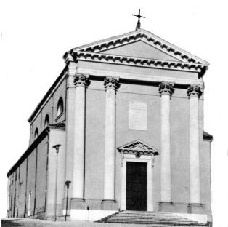

Disse Gesù ai Dodici: “Forse anche voi volete andarvene?”. Gli rispose Pietro: “Signore da chi andremo? Tu hai parole di vita eterna”. (Gv 6,67- 68)

Il Vangelo di oggi ci fa vedere che l’annunzio dell’Eucaristia provocò la diserzione di alcuni discepoli, mentre diede a Pietro l’occasione di professare nuovamente la sua convinta adesione di fede in Lui: “Tu solo hai parole di vita eterna!”.

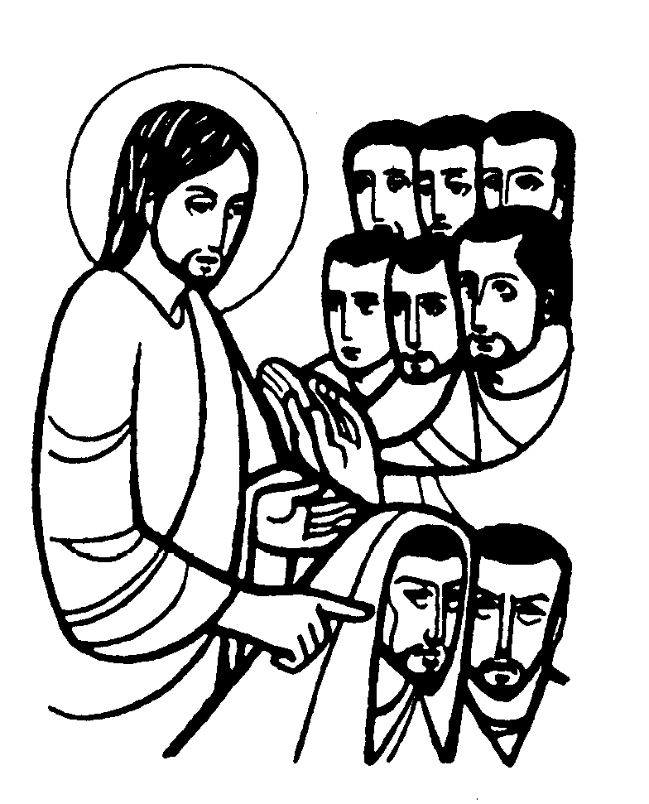

DOMENICA 27: 21ª tra l’anno Ss. Messe festive ore 8:00 –10:30
Ore 10,30 def. Meneghini fratelli

LUNEDI’ 28: S. Agostino, vescovo ore 19,00 S.Messa

MARTEDI 29: Martirio di S. G. Battista ore 8,30 S. Messa e Adorazione
Intenzione dell’offerente

MERCOLEDI’ 30: B. Ildefonso Schuster ore 8,30 S. Messa

GIOVEDI’ 31: S. Aristide ore 19,00 S.Messa
Def. a. Nastellis Tulio

VENERDI’ 01: S. Vittorio 1º Venerdì ore 19,00 S.Messa al Cimitero
Def. a. Panarotto Luigi; Battistella Sergio; Pettena Ottavio; Somaggio Thomas; Bisognin Silvio e fam.

SABATO 02: B. Claudio Granzotto S. Messa festiva ore 19,00
Def. a. De Franceschi Giovanni; a. Peretti Aldo e fam.; Mazzocco Silvano

DOMENICA 03: 22ª tra l’anno Ss. Messe festive ore 8,00 –10,30
Ore 10,30 def. Fioraso Leonardo; Adami Adelio e Zambon Silvana

